}

1. **PARTE I**

| Nombre estudiante | **Ariel Silva, Jenniffer Coñuel, Mattias Gonzalez** |
| --- | --- |
| Rut | **20.919.721-9, 21.144.450-9, 20.257.750-4** |
| Carrera | **Ingeniería Informática** |
| Sede | **San Andrés de Concepción** |

| Nombre del proyecto | **SignAI** |
| --- | --- |
| Área (s) de desempeño(s) | Gestión de Proyectos  Análisis y Evaluación de Soluciones Informáticas  Desarrollo de Software  Machine Learning  Deep Learning |
| Competencias | * Construir o Integrar un modelo **Speech to Text**. * Desarrollar un Intérprete de Voz a Imagen * Construir una Red Neuronal capaz de **clasificar imágenes**. * Desarrollar una Plataforma de Prueba para integrar los artefactos. * Realizar pruebas de certificación. |

| Relevancia del proyecto APT | Desde tiempos remotos, ser sordomudo ha representado un desafío complejo en términos de comunicación. Se han observado casos de instituciones médicas y educativas que no cuentan con una preparación adecuada ni con protocolos bien definidos para atender a personas con esta discapacidad. Esto ha generado un problema de exclusión significativa, y actualmente no existe una alternativa efectiva con relación a los avances tecnológicos contemporáneos.  En este contexto, hemos decidido desarrollar la **base** de un algoritmo que funcione como intérprete para la comunidad sordomuda, con el objetivo de ser utilizado en arquitecturas de microservicios como una API/servicio consumible. |
| --- | --- |
| Descripción del Proyecto APT | Construir la Base de un Servicio Intérprete. Cómo requisitos de Alto Nivel se espera que el Servicio cumpla con las siguientes Funciones:   * Detección de Voz * Interpretación Gráfica de Voz a Lengua de Señas * Detección de Lengua de Señas * Interpretación de Lengua de Señas a Texto * Ser consumida por aplicaciones externas. |
| Pertinencia del proyecto con el perfil de egreso | El Proyecto se alinea con el perfil de egreso de la Carrera debido a la naturaleza de éste, en el cual se incluye: La Gestión de Proyectos, Desarrollo de Software, Integración y Bases de Datos.  Con respecto a las competencias que mencionamos anteriormente, el proyecto se alinea debido a las tecnologías que utilizaremos, en las cuales se incluyen: Python, Desarrollo Web, Machine Learning y Deep Learning, APIs y Bases de Datos. |
| Relación con los intereses profesionales | Nuestros intereses como grupo se dividen entre la Gestión de Proyectos, Desarrollo de Software y la Ciencia de Datos. La naturaleza del proyecto se relaciona bastante con nuestros intereses profesionales y también nos aporta significativamente al desarrollo profesional debido a que se trata de una problemática real y un proyecto que, fácilmente, puede ser uno comercial. |
| Factibilidad de desarrollo del Proyecto APT | Es posible desarrollar el Proyecto debido a que existen algoritmos independientes los cuales podemos utilizar de base tanto para aprender cómo para integrarlos. También debido a que nosotros antes de iniciar con el ramo, hemos avanzado con la mitad del proyecto (Voz-a-Seña) tenemos un poco de tiempo a favor.  Los factores externos que podrían facilitar el desarrollo son:   * Existen Redes Neuronales que hacen una tarea similar * Hay cursos gratuitos sobre Deep Learning.   Los factores externos que podrían dificultar el desarrollo son:   * Una nula cooperación con interesados externos en caso de querer probar alguna funcionalidad del sistema. Esto podríamos arreglarlo ofreciendo algún incentivo o yendo a instituciones que realmente estén interesadas en una herramienta así. |

1. **PARTE II**

| Objetivo general | Desarrollar un servicio consumible que traduzca e interprete lengua de señas. |
| --- | --- |
| Objetivos específicos | * Implementar un modelo Speech-to-Text que permita la conversión de audio en texto en tiempo real, facilitando la interpretación de lenguaje de señas a voz. * Desarrollar una Red Neuronal para la detección y clasificación de señas, permitiendo la interpretación eficiente de imágenes de señas a texto. * Desarrollar una plataforma de prueba para consumir el servicio de interpretación, integrando las funcionalidades de traducción y prueba de la API en un entorno controlado. * Validar la eficacia del servicio mediante pruebas con usuarios en escenarios simulados de interpretación, asegurando la correcta integración de los componentes. |

| Descripción de la Metodología  Para seguir un enfoque estructurado en el desarrollo del servicio de interpretación SingAi, la metodología en cascada es nuestra mejor opción. Cada uno de los pasos se concentrará en garantizar que los requisitos se implementen de manera progresiva: |
| --- |
| Aplicaremos la metodología tradicional CASCADA para desarrollar el Proyecto.  La asignación de Roles son:   | **Rol** | **Integrante** | | --- | --- | | **Gerente de Proyecto** | Ariel Silva | | **Diseñador del Sistema** | Ariel Silva, Jenniffer Coñuel, Mattias Gonzalez. | | **Analista de Sistemas** | Ariel Silva, Jenniffer Coñuel, Mattias Gonzalez. | | **Desarrolladores** | Ariel Silva, Jenniffer Coñuel y Mattías Gonzalez. | | **QA** | Ariel Silva, Jenniffer Coñuel y Mattias Gonzalez. | |

| **6. Evidencias** |
| --- |

| **Tipo de evidencia**  **(avance o final)** | **Nombre de la evidencia** | **Descripción** | **Justificación** |
| --- | --- | --- | --- |
| **Avance** | **Plataforma para la carga del diccionario de lengua de señas** | Código Fuente de la Plataforma desarrollada para la carga del diccionario de Lengua de Señas Chilena. | Para poder subir nuevas palabras al vocabulario. |
| **Final** | **Red Neuronal** | Jupyter Notebook con el código de la Red Neuronal junto con su informe de rendimiento y pruebas. | Es el núcleo de nuestro proyecto. |
| **Final** | **Documentos relacionados a la gestión del proyecto** | Documentación del Proyecto | Para el entendimiento del proceso de desarrollo del Proyecto. |
| **Avance** | **API** | Código Fuente y Documentación (endpoints, cómo funciona, etc) de nuestra API. | Permitir la implementación de nuestro Servicio en otros Sistemas. |
| **Avance** | **Base de datos** | Un archivo comprimido con los documentos de la base de datos MongoDB de nuestra plataforma de carga. | Para poder migrar la Base de Datos en caso de ser necesario o tener un respaldo de los datos. |
| **Final** | **Set de datos** | Un archivo comprimido con las imágenes correspondientes a nuestro Set de Datos. | Para poder re-entrenar el Modelo en algún otro momento. |

| **7. Plan de Trabajo** |
| --- |

| **Plan de Trabajo Proyecto APT** | | | | | | |
| --- | --- | --- | --- | --- | --- | --- |
| Competencia o unidades de competencias | Nombre de Actividades/Tareas | Descripción Actividades/Tareas | Recursos | Duración de la actividad | Responsable[1] | Observaciones |
| *Ofrecer propuestas de solución informática analizando de forma integral los procesos de acuerdo a los requerimientos de la organización.* | *1)Planteamiento del problema*  *2)Toma de Requerimientos* | *1)Creación del planteamiento del problema*  *2)Ver como nuestro problema afecta a la sociedad* | *- Notebook/PC* | *3 semanas* | *Jenniffer Coñuel*  *Mattias Gonzalez*  *Ariel Silva* |  |
| *Construir modelos de datos para soportar los requerimientos de la organización de acuerdo a un diseño definido y escalable en el tiempo.* | *1)Llenar la base de datos*  *2)Obtener datos para el entrenamiento de la red neuronal* | *1)Carga del diccionario de Lengua de Señas chilena.*  *2) Toma de Fotos y Grabaciones de Lengua de Señas para el set de datos.* | *-Intérprete de señas para que nuestras señas tengan la mejor claridad y entendimiento para la comunidad sorda.*  *-Notebook/PC*  *-Celular Iphone por la función “SLOW MOW”* | *2 meses y medio* | *Jenniffer Coñuel*  *Mattias Gonzalez*  *Ariel Silva* |  |
| *Gestionar proyectos informáticos, ofreciendo alternativas para la toma de decisiones de acuerdo a los requerimientos de la organización.* | *1) Elección de Metodología*  *2) Gestión del Proyecto* | *1)Para la Creación de documentos que abarque la gestión de este proyecto*  *2) Para tener un proyecto organizado y transparente.* | *-Notebook/PC* | *5 Semanas* | *Jenniffer Coñuel*  *Mattias Gonzalez*  *Ariel Silva* |  |

| **8. Carta Gantt** |
| --- |
| **LINK:** [**Canva Carta Gantt**](https://www.canva.com/design/DAGPdl9zGms/ISNmvWbi_Am3zWfyQX4NWQ/edit?utm_content=DAGPdl9zGms&utm_campaign=designshare&utm_medium=link2&utm_source=sharebutton) |

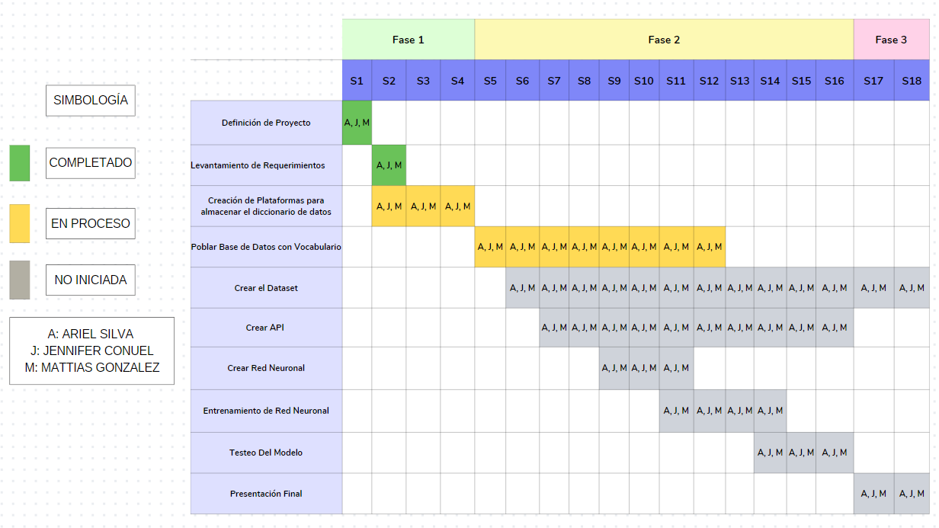

1. En caso de que el Proyecto APT sea grupal, en esta columna deben indicar el nombre de los responsables de cada tarea o actividad. Esto posteriormente permitirá diferenciar la evaluación por cada integrante.